Осущение и водотведение ОГР разрез «Северный»

CASE-IN 2022 г.
ОПИСАНИЕ ПРОБЛЕМЫ
С 2017 г. на разрезе «Северный» ведется открытая добыча полезных ископаемых.
Отработка поля разреза осуществляется по действующей проектной документации с увеличением производственной мощности до 6,0 млн. т. угля в год. Месторождение вскрыто одной общей траншеей внутреннего заложения.
Подготовка коренных пород к выемке осуществляется буровзрывным способом. Выемка вскрышных пород и полезного ископаемого осуществляется по транспортной системе автосамосвалами грузоподъемностью 32 - 220 тонн.
По климатическим условиям район месторождения приравнен к Крайнему Северу. Суровая малоснежная зима и теплое влажное лето способствуют интенсивному охлаждению и многолетнему промерзанию горных пород.
Северное месторождение характеризуется сложными гидрогеологическими условиями. Сложность гидрогеологических условий участка обусловлена фильтрационной изменчивостью в плане и разрезе, наличием многолетней мерзлоты, занимающей более 85 % его площади, сквозных таликов и разрывных нарушений, достаточно мощной зоны трещиноватости. Питание подземных вод осуществляется за счет атмосферных осадков и вод поверхностного стока, разгрузка - в поверхностные водотоки и горные выработки.
По гидрогеологическим условиям месторождение относится к группе «сложных», что связано с влиянием природных факторов:
- наличие на юго-восточной границе участка реки, которая является контуром постоянного питания подземных вод;
- фильтрационная неоднородностью горных пород;
- наличие зон тектонических нарушений;
- наличием водотоков на поверхности участка, интенсивность которых меняется в зависимости от атмосферных осадков и талых вод;
Величина колебания водопритоков, поступающих в горные выработки, тесно связана с интенсивностью атмосферных осадков. Это подтверждается сезонным, до 2,4 раз, увеличением откачиваемых водоотливом дренажных вод.
В настоящее время дренирование водоносных горизонтов осуществляется непосредственно открытыми горными выработками с последующим водосбором дренажных вод к насосным станциям (зумпфам) на нижних отметках разреза с последующей откачкой воды в очистные сооружения Рисунок 1.
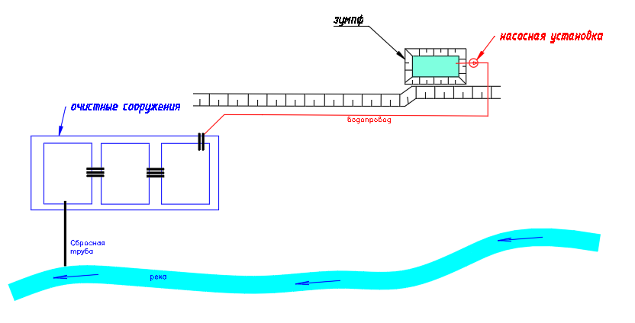

Рисунок 1 – Схема водоотлива разреза «Северный»

Прогнозные показатели нормального водопритока в горные выработки по этапам отработки разреза приведены в таблице 1.
Период отработки | Нормальный водоприток, м3/ч | Коэффициент увеличения в паводковый период
2021г | 917 | 2,4
2022 г | 1300 | 2,4
2023г. | 1562 | 2,4
2025г. | 2656 | 2,4
Так же на разрезе две самоизливающиеся разведочные скважины. При сопоставлении координат точек излива с планом ближайшими разведочными скважинами являются №№ 2853 и 3065.
Приблизительно выполнена оценка расхода по этим скважинам путем замеров скорости потока. По скважине № 3065 расход составил около 15 м3/ч, по скважине № 2853 – около 25-30 м3/ч. За счет этих скважин происходит дополнительное поступление подземных вод в разрез.
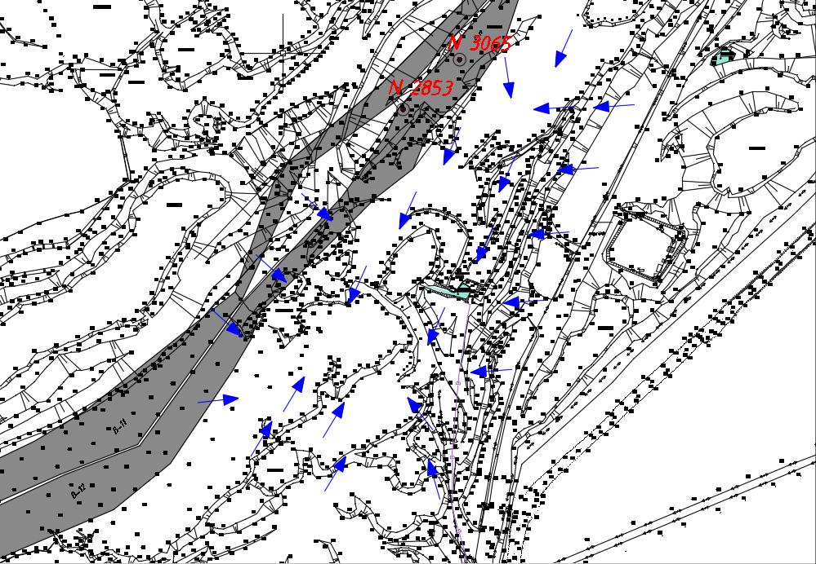
Направление потока подземных вод горные выработки, а также местоположение водоизливающих скважин показан на рисунке 2.

Рисунок 2 – Направление подземных потоков разреза «Северный»
№2853 и №3065 –местоположение изливающих скважин
В 2022 г. на разрезе «Северный» в районе разведочных линий 4а-6а планируется понижение горизонта ведения работ до отметки +290 м. (Приложение 1 и Приложение 2). Данный участок характерен повышенной обводненностью. Минимальная фактическая отметка ведения работ составляет +305 м.
Технология отработки разреза предусматривает понижение горизонта ведения работ уступами высотой до 9 м. Максимальная глубина водосборника составляет не более 5 м.
ЗАДАНИЕ
- Предложить и обосновать технологию осушения и водоотведения разреза «Северный» на заданном участке.
- Разработать календарный план-график понижения водосборника до горизонта +290 м.
- На основании исходных данных в 2022 г. выберите и обоснуйте геометрические параметры строительства водосборника, режимы работы. Так же рассчитайте необходимое количество насосных установок в нормальный и паводковый период. Согласно ПБ суточный приток в водосборник должен откачиваться насосной установкой за 20 часов.
КРИТЕРИИ
Экспертная комиссия оценивает решения участников по каждому критерию, который в свою очередь имеет вес (указан в скобках напротив критерия):
- Технология и методика (10 баллов) – применимость в условиях кейса и поставленной задачи, оценка технологической эффективности и эффекта от внедрения, обоснованность и рациональность предлагаемых решений и оценка рисков;
- Экономика (10 баллов) – оценка экономической эффективности и эффекта от предлагаемых решений, оценка рисков и экономическое обоснование, определение источников финансирования;
- Оригинальность и новизна решения (инновационность) (5 баллов) – использование в решении новых технологий, наличие идей, расширяющих привычную точку зрения на проблему, применимость и актуальность предложенной идеи/инновации в условиях задания;
- Презентация и выступление (2 балла) – использование метода бережливого производства – визуализация, навыки публичного выступления, качество доклада;
- Ответы на вопросы экспертов (3 балла)– грамотность ответов на вопросы экспертов, умение высказывать и аргументировать свои суждения, свободное владение профессиональной терминологией.

